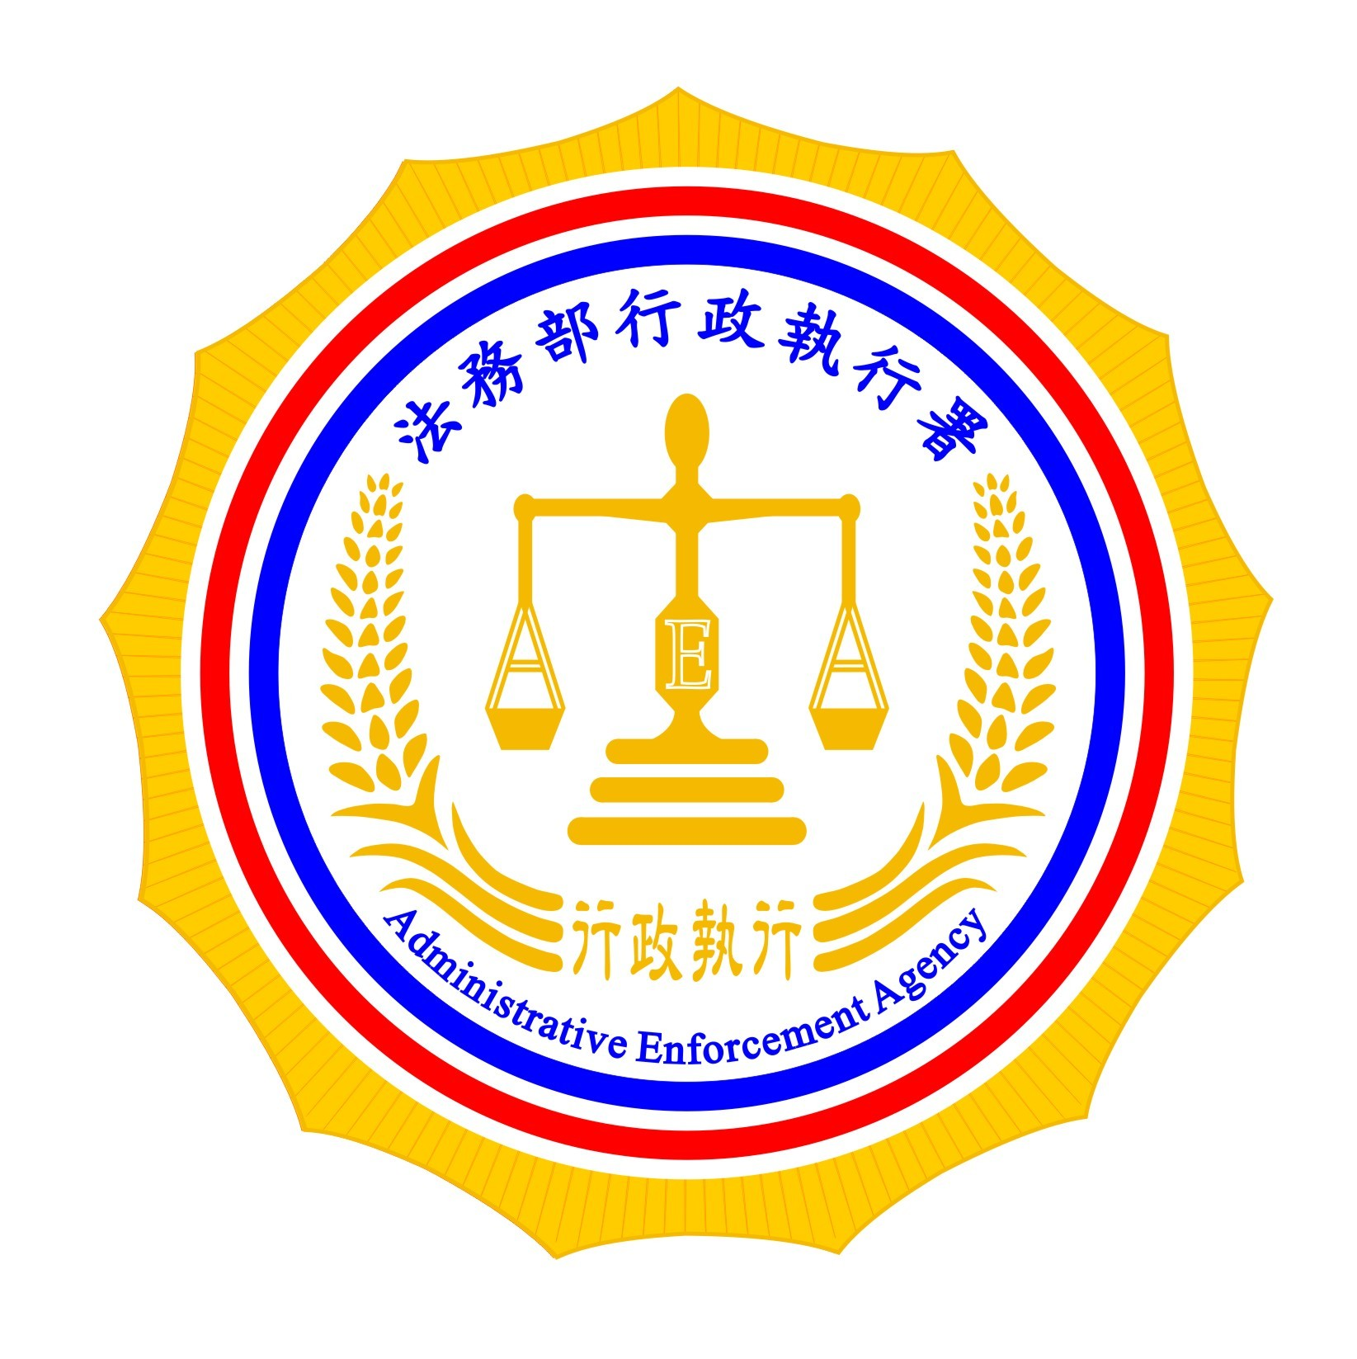 | 法務部行政執行署嘉義分署新聞稿  發稿日期：103年12月25日  發稿單位：秘書室  新聞發言人：行政執行官穆治平  聯絡人：主任陳亮才  連絡電話：05-2711133分機202
嘉義分署榮獲嘉義市第三屆國家環境教育獎

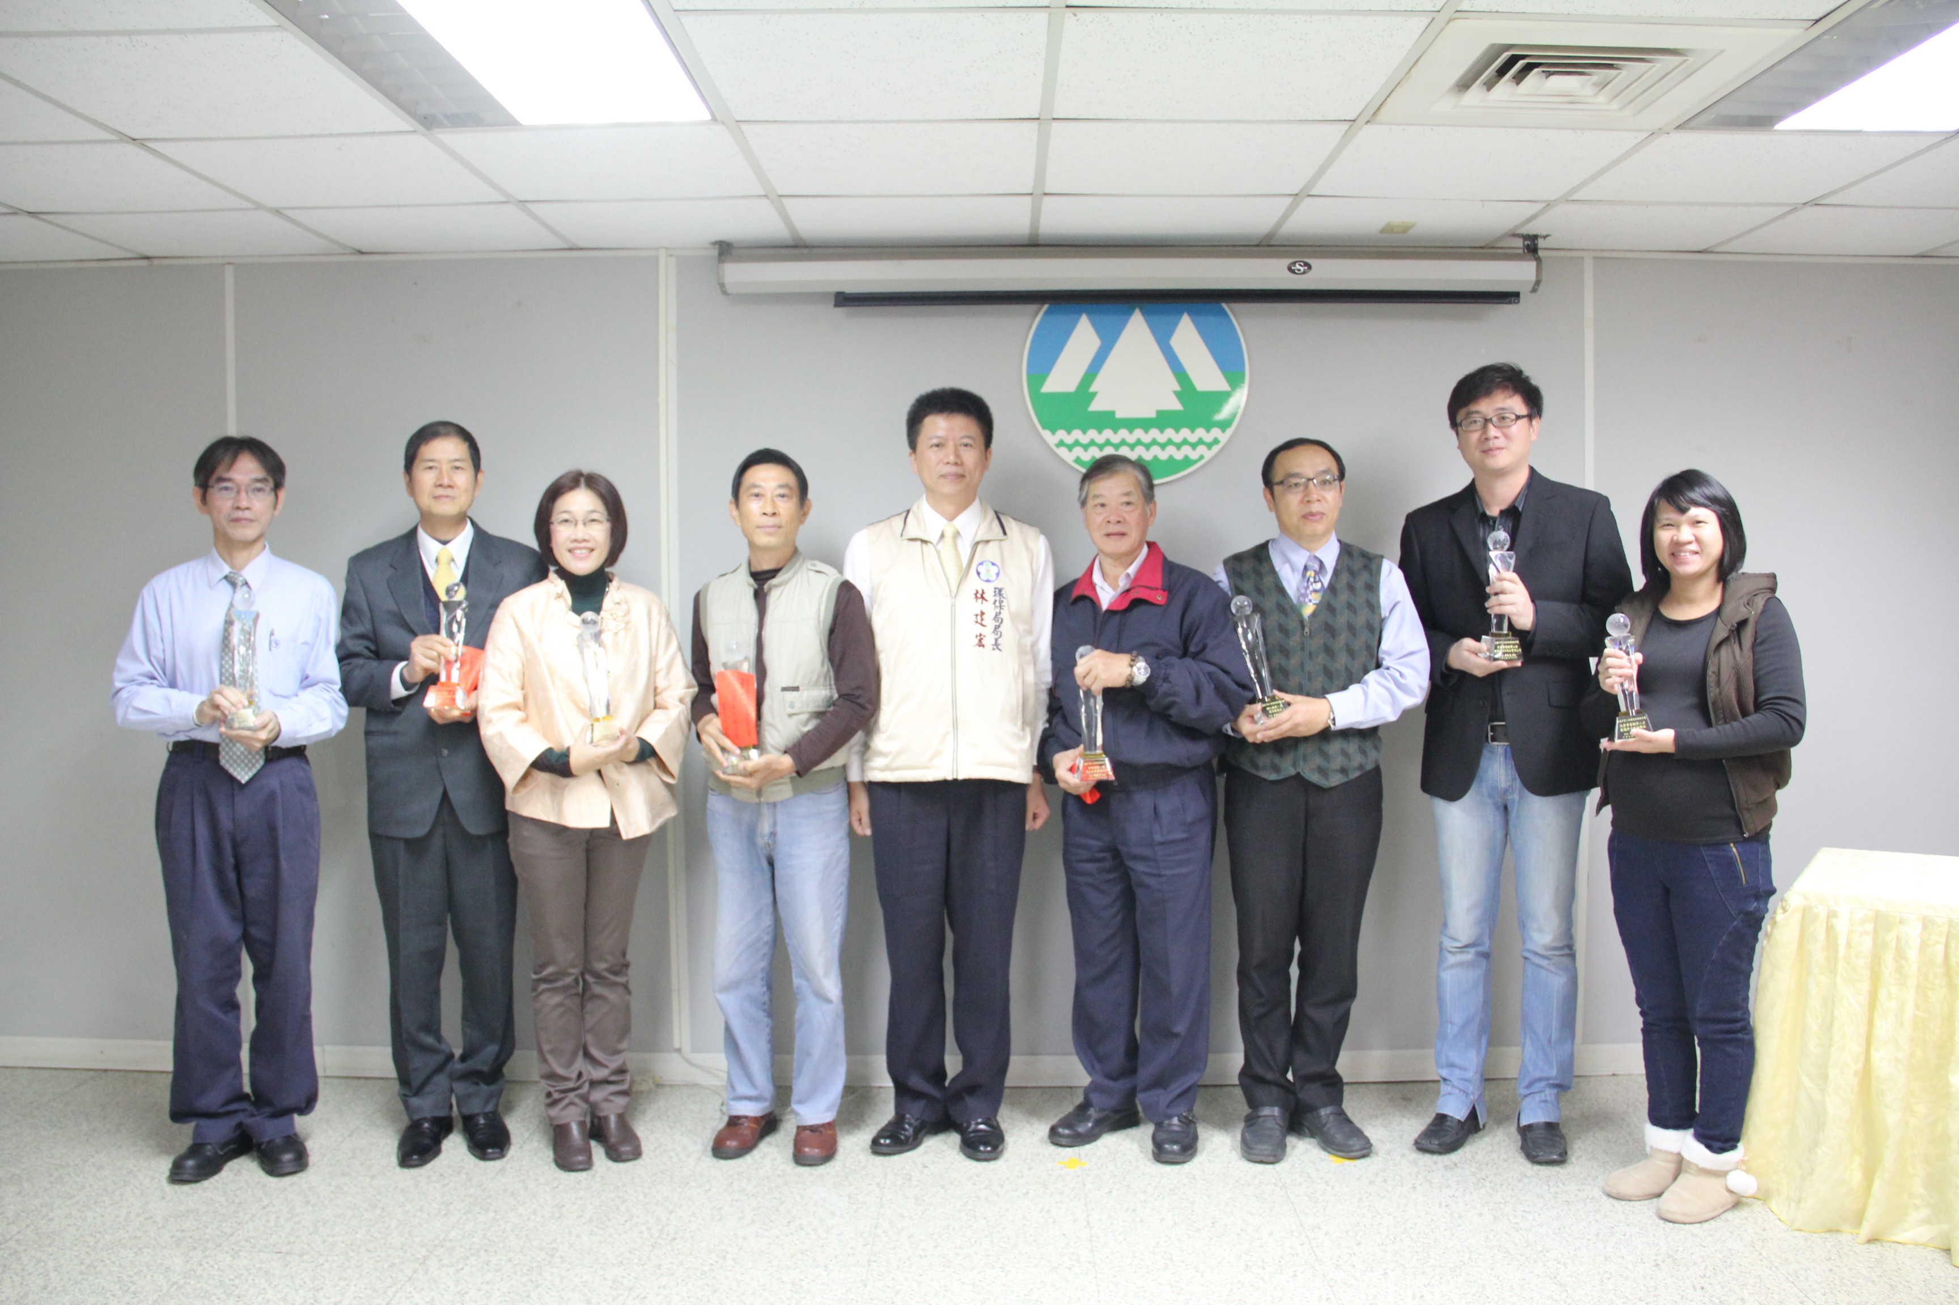
法務部行政執行署嘉義分署今年度榮獲嘉義市第三屆國家環境教育獎機關組第一名，這是該分署首次獲得之環教獎項，消息傳來同仁莫不歡欣鼓舞，都說這是聖誕節最好的禮物。
頒獎典禮於昨（24）日上午在在嘉義市環保局舉行，由局長林建宏主持，嘉義分署特派秘書室陳主任出席受獎，除獲頒獎杯外，並獲得1萬元獎金。
分署長劉邦繡表示，嘉義分署除致力於執行業務以伸張公平正義外，對環境教育也不遺餘力，例如今年6月份辦理檔案史料展，將執行署成立13年來保存的重大執行史料重新展現，以喚起民眾記憶，獲得國發會第12屆金檔獎；其次，於9月30日辦理「桃城法拍吉市」，藉市集拍賣程序聚集人氣，提供義務人一個舊物銷售平台，讓舊物重新付予生命再利用，減輕義務人繳納稅費款壓力，兼顧關懷與環保。另外該分署目前發起的「書香情‧愛蔓延」-募舊書送偏鄉活動，也深具環教與關懷意義，已募集四百多本，除本月初先捐贈給雲林古坑邱小妹妹二百多本，日後也將募得之書籍陸續捐贈給需要的弱勢家庭或教養機構，希望善心人士能共襄盛舉，相關活動可洽該分署網站查詢。
【電子檔請至嘉義分署網站http://www.cyy.moj.gov.tw/ 下載】

